

**本科实验报告**

|  |  |
| --- | --- |
| 课程名称： | 数字逻辑设计 |
| 姓 名： | 刘思锐 |
| 学 院： | 计算机学院 |
| 系： | 计算机科学与技术 |
| 专 业： | 计算机科学与技术 |
| 学 号： | 3200102708 |
| 指导教师： | 马德 |

2021年12月20日

**浙江大学实验报告**

课程名称：数字逻辑设计

实验项目名称：Lab12 寄存器及寄存器传输设计

学生姓名：刘思锐 专业：计算机科学与技术 学号：3200102708

同组学生姓名：苏厚先 朱行健 指导老师：马德

实验地点：东4 509 实验日期：2021年12月20日

**一、实验目的**

掌握寄存器传输电路的工作原理

掌握寄存器传输电路的设计方法

掌握ALU和寄存器传输电路的综合应用

**二、操作方法与实验步骤**

**2.1 任务一： 基于寄存器传输原理设计计数器**

（1）新建项目，以Verilog代码形式设计4位寄存器。

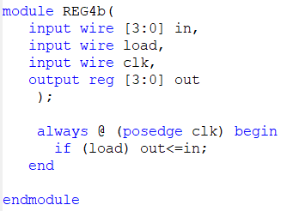

（2）以Verilog代码形式设计load信号发生器。根据“每拨动一次开关计数器自增或自减”的任务要求，无论开关位于高电平多长时间，都只应该在开关信号上升沿到来时输出时长为1个时钟周期的load信号。

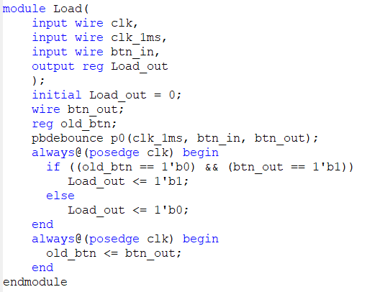

（3）复用DispNum、ALU、MUX等模块完成自增自减、初始化、显示当前数值等功能。

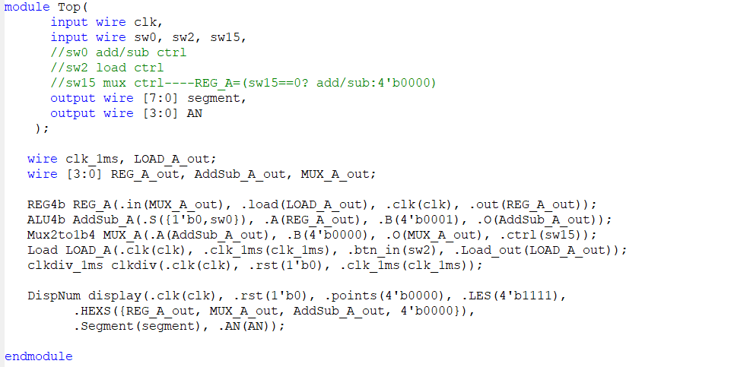

**2.2 任务二： 基于多路选择器总线的寄存器传输**

（1）用Verilog方式基于多路选择器总线的寄存器传输电路。整体架构与顶层核心代码如图所示，各个模块在2.1节任务一中均有实现，在此略去不表。

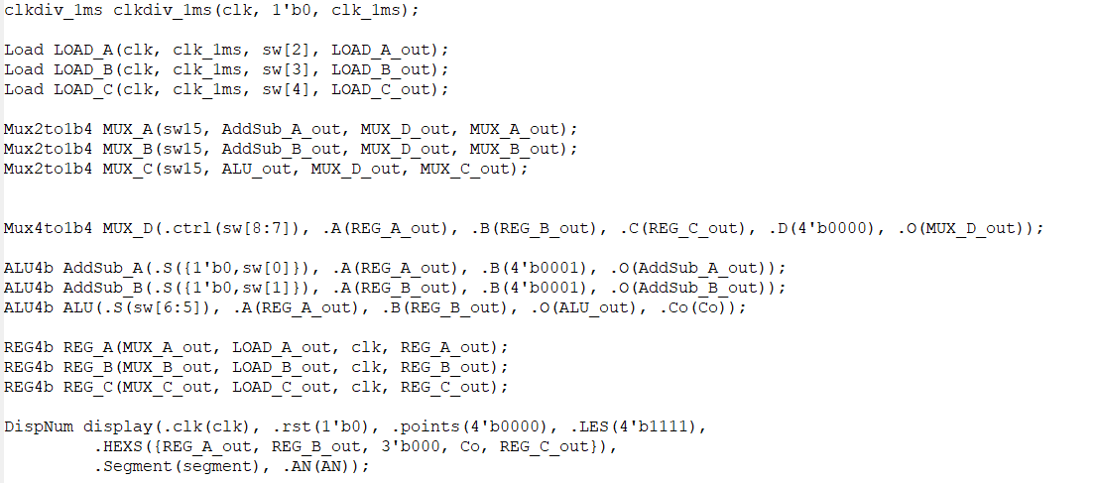

**三、实验结果与分析**

**3.1 任务一： 基于寄存器传输原理设计计数器**

任务一电路架构如图所示。

四位数码管从左至右第一位为二选一选择器的输出值，第二位为自增自减器的输出值，第三位恒为0，第四位为寄存器A当前的值。

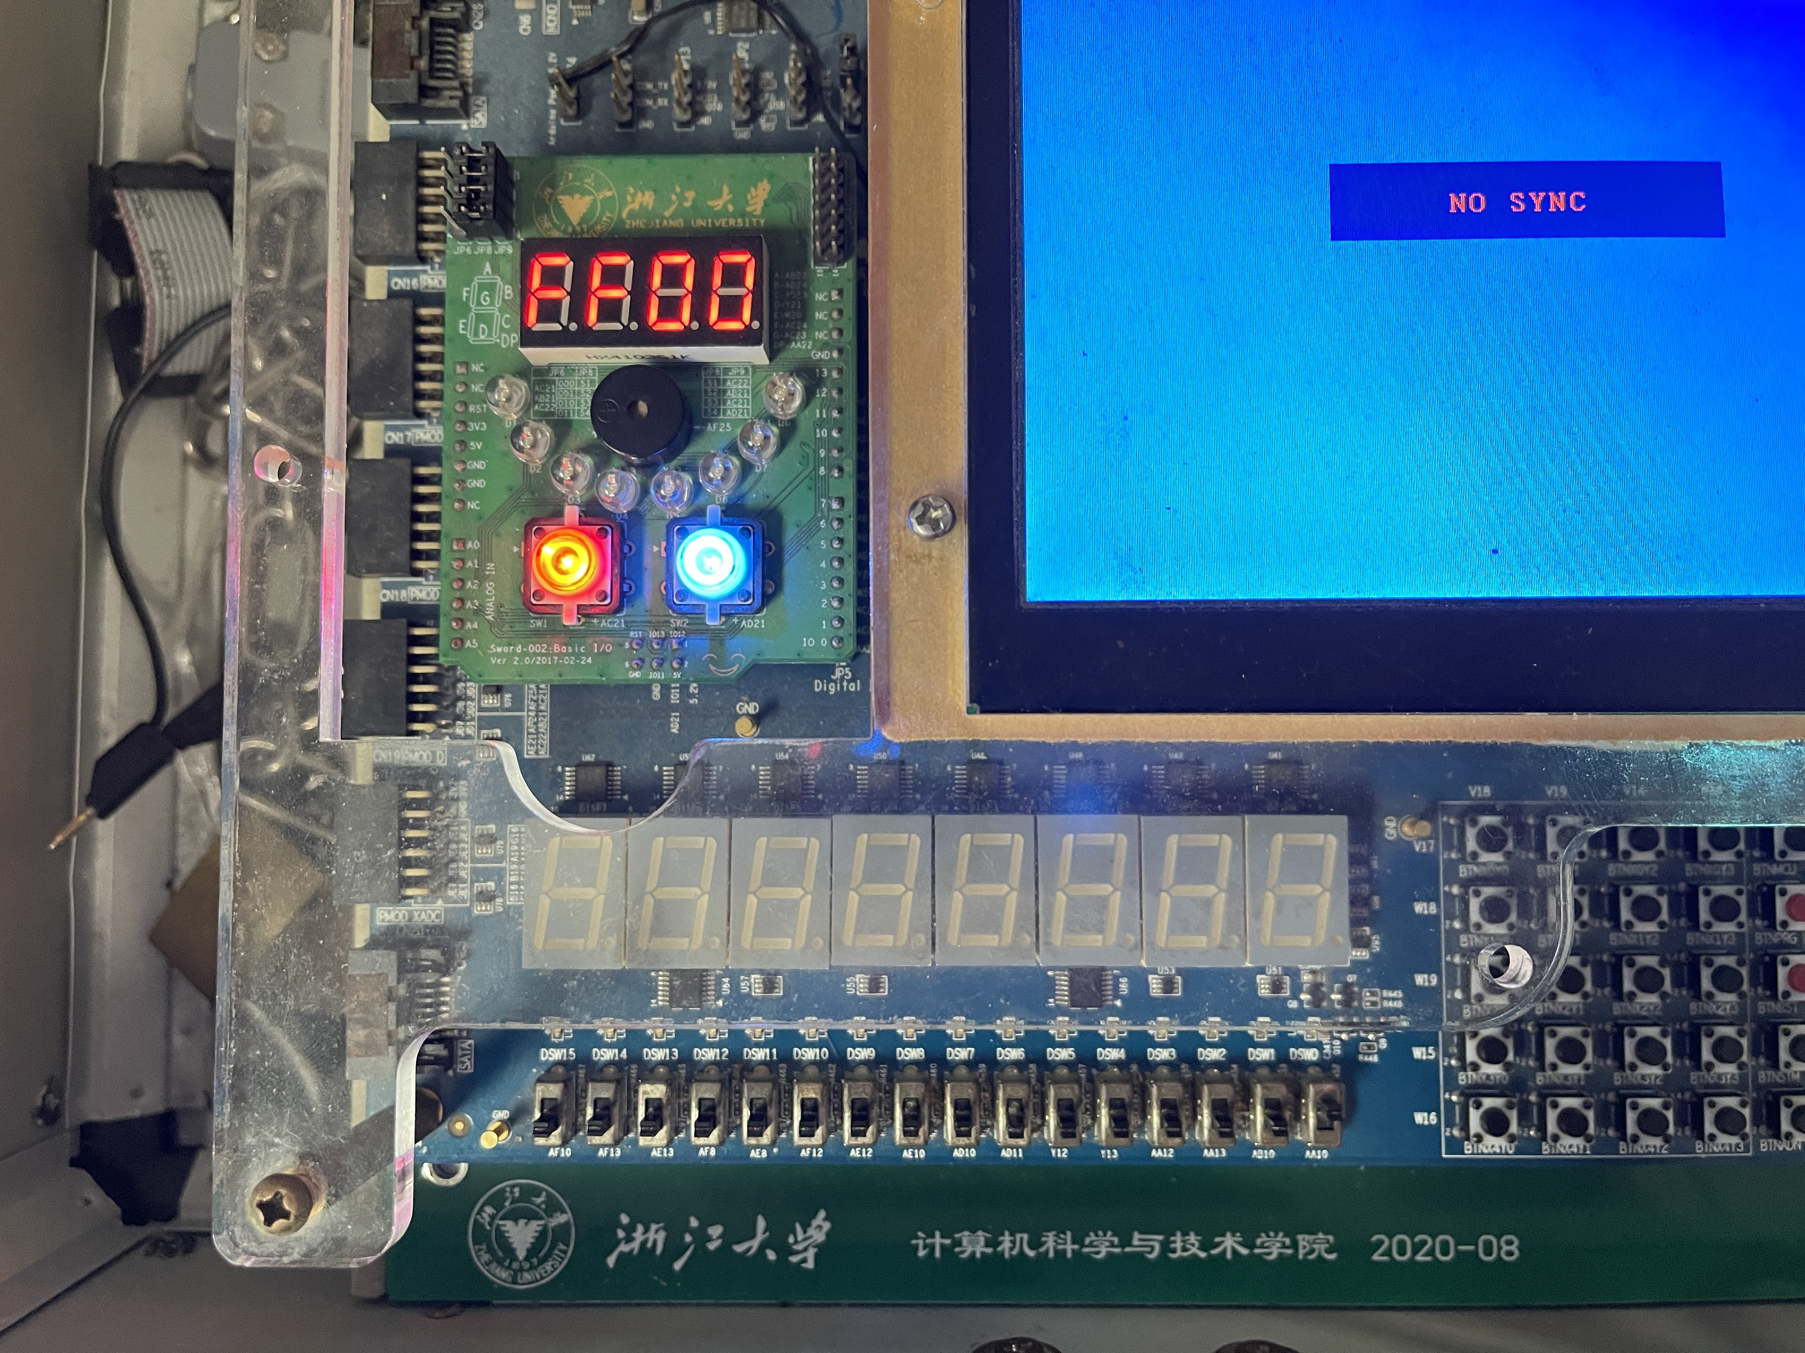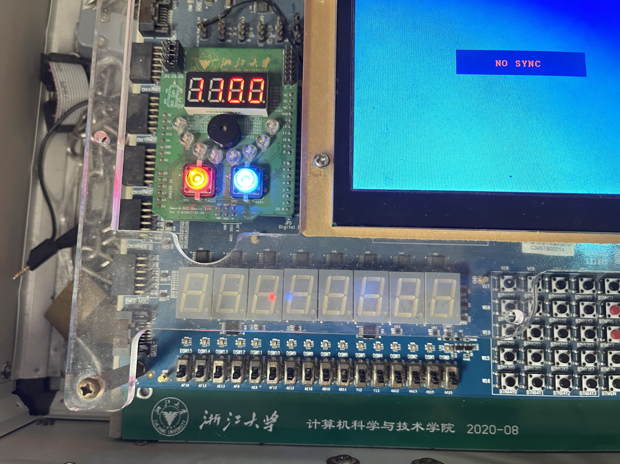当前寄存器A的值为0，SW15控制MUX选择来自自增自减器的数据，故当SW0选择加法时显示1100，选择减法时显示FF00。

拨动SW2将当前的值（F）加载入寄存器，显示变为EE0F。再改变SW15，MUX的输出变为0.

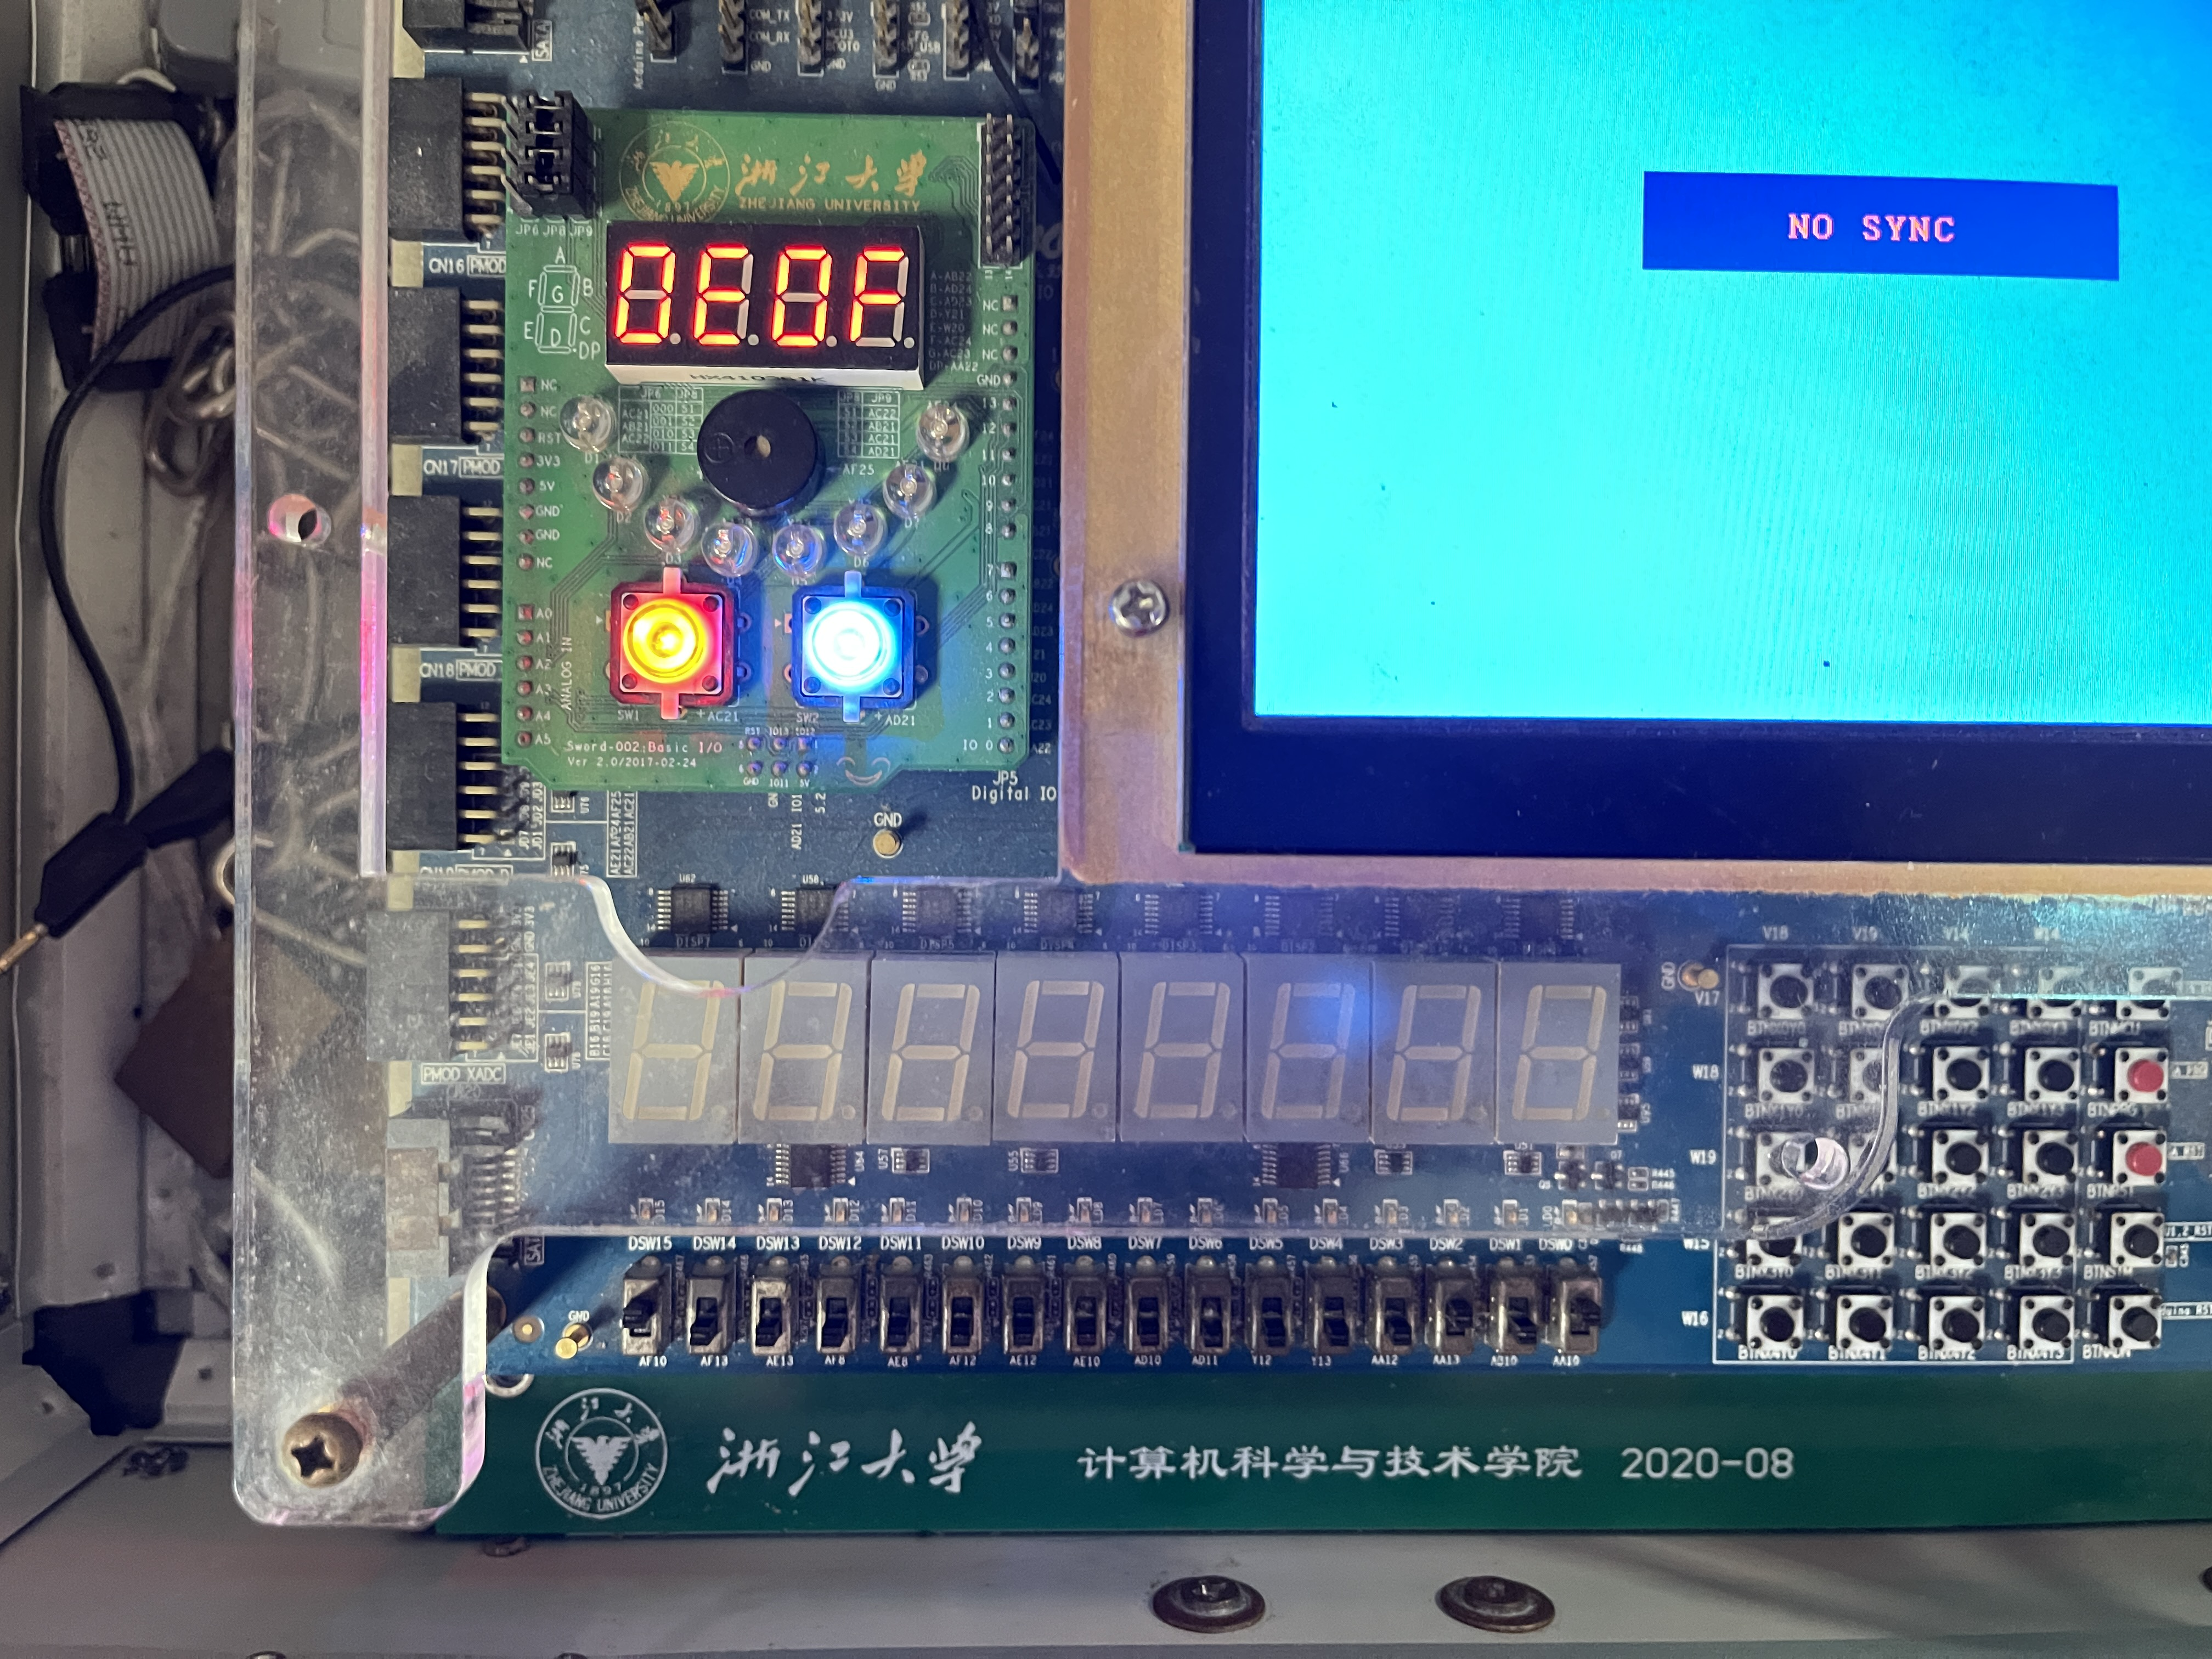

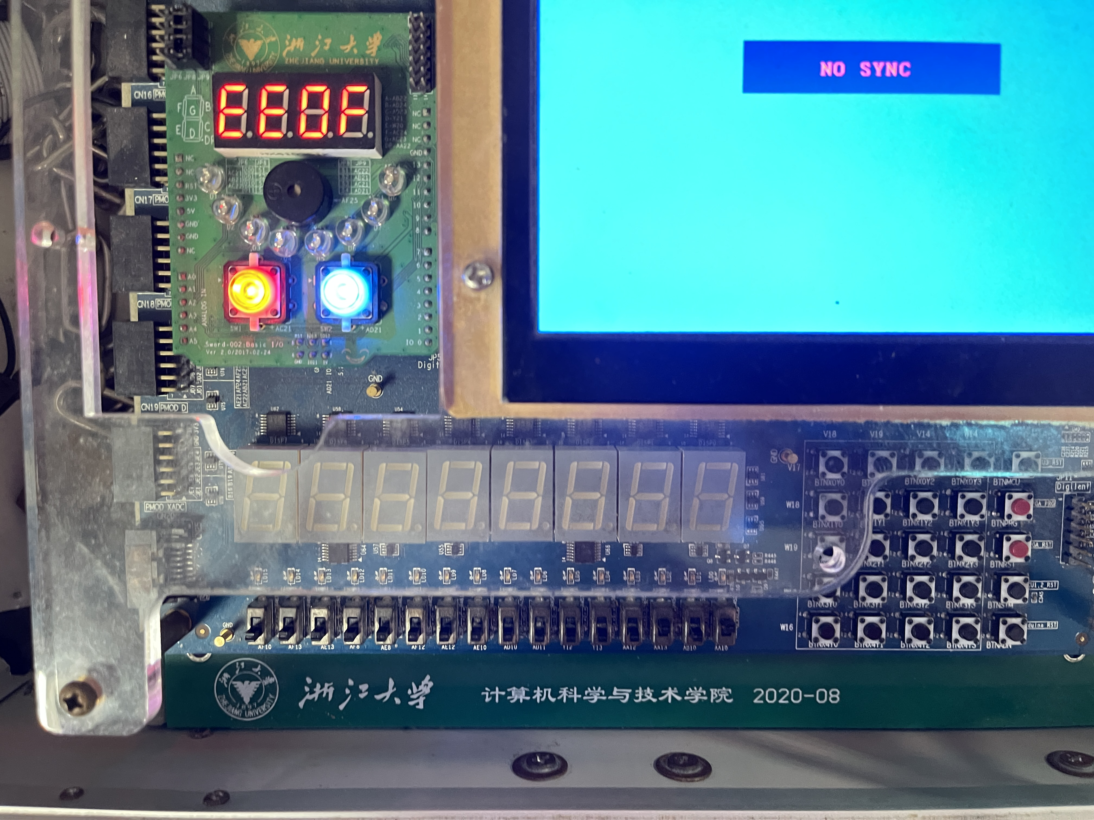

**3.2 任务二： 基于多路选择器总线的寄存器传输**

电路架构如图。四位数码管从左至右第一位为寄存器C的值，第二位为进、退位指示，第三位为寄存器B的值，第四位为寄存器A的值。

初始状态下三个寄存器均为零。自增模式下拨动SW2两次可以观察到A的值变为2，同理自减模式下拨动SW3两次后寄存器B的值为E。此时改变SW15，再次拨动SW3，寄存器A的值载入到B，显示为0022。

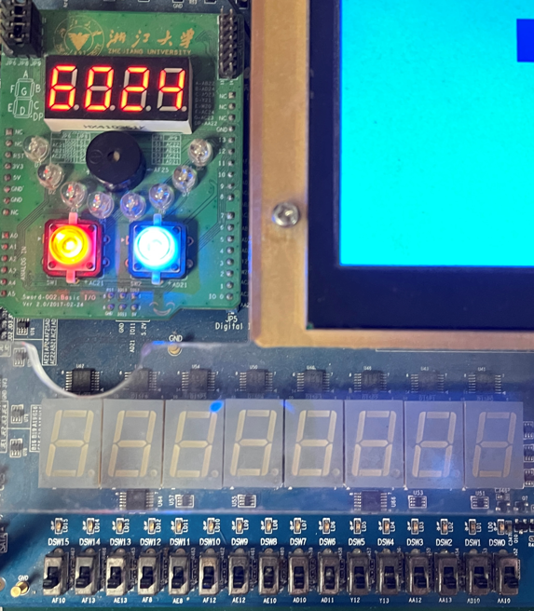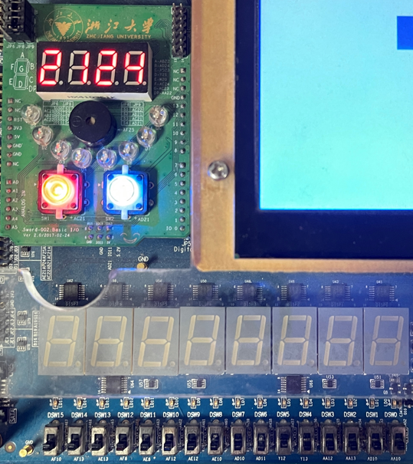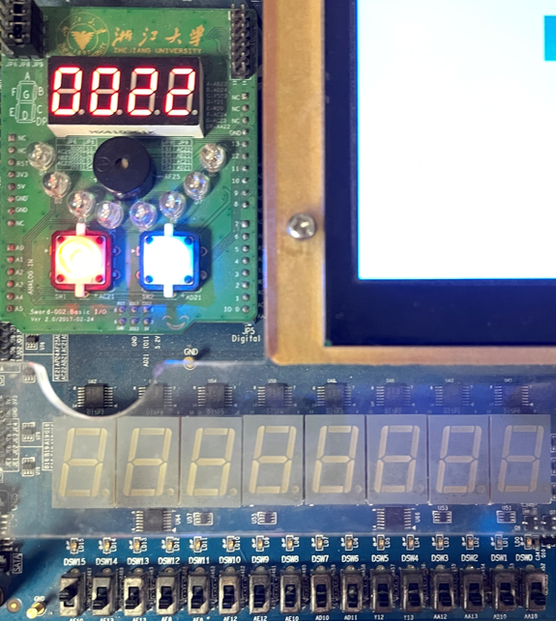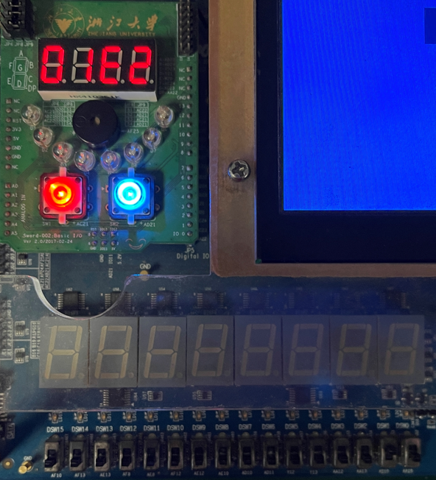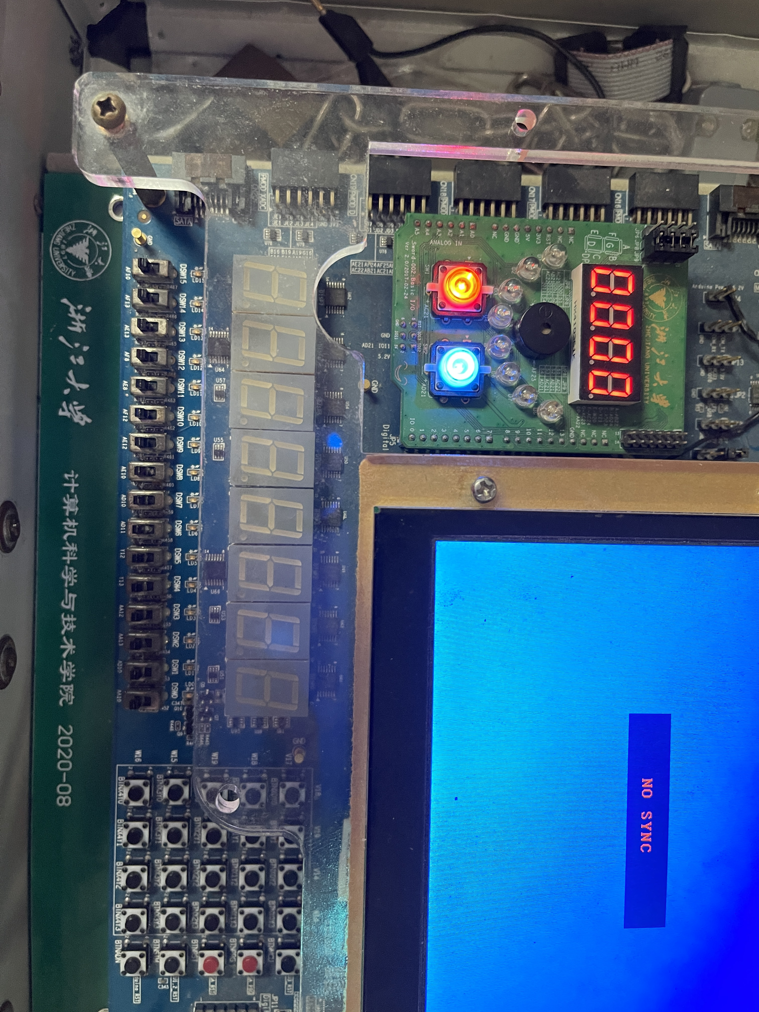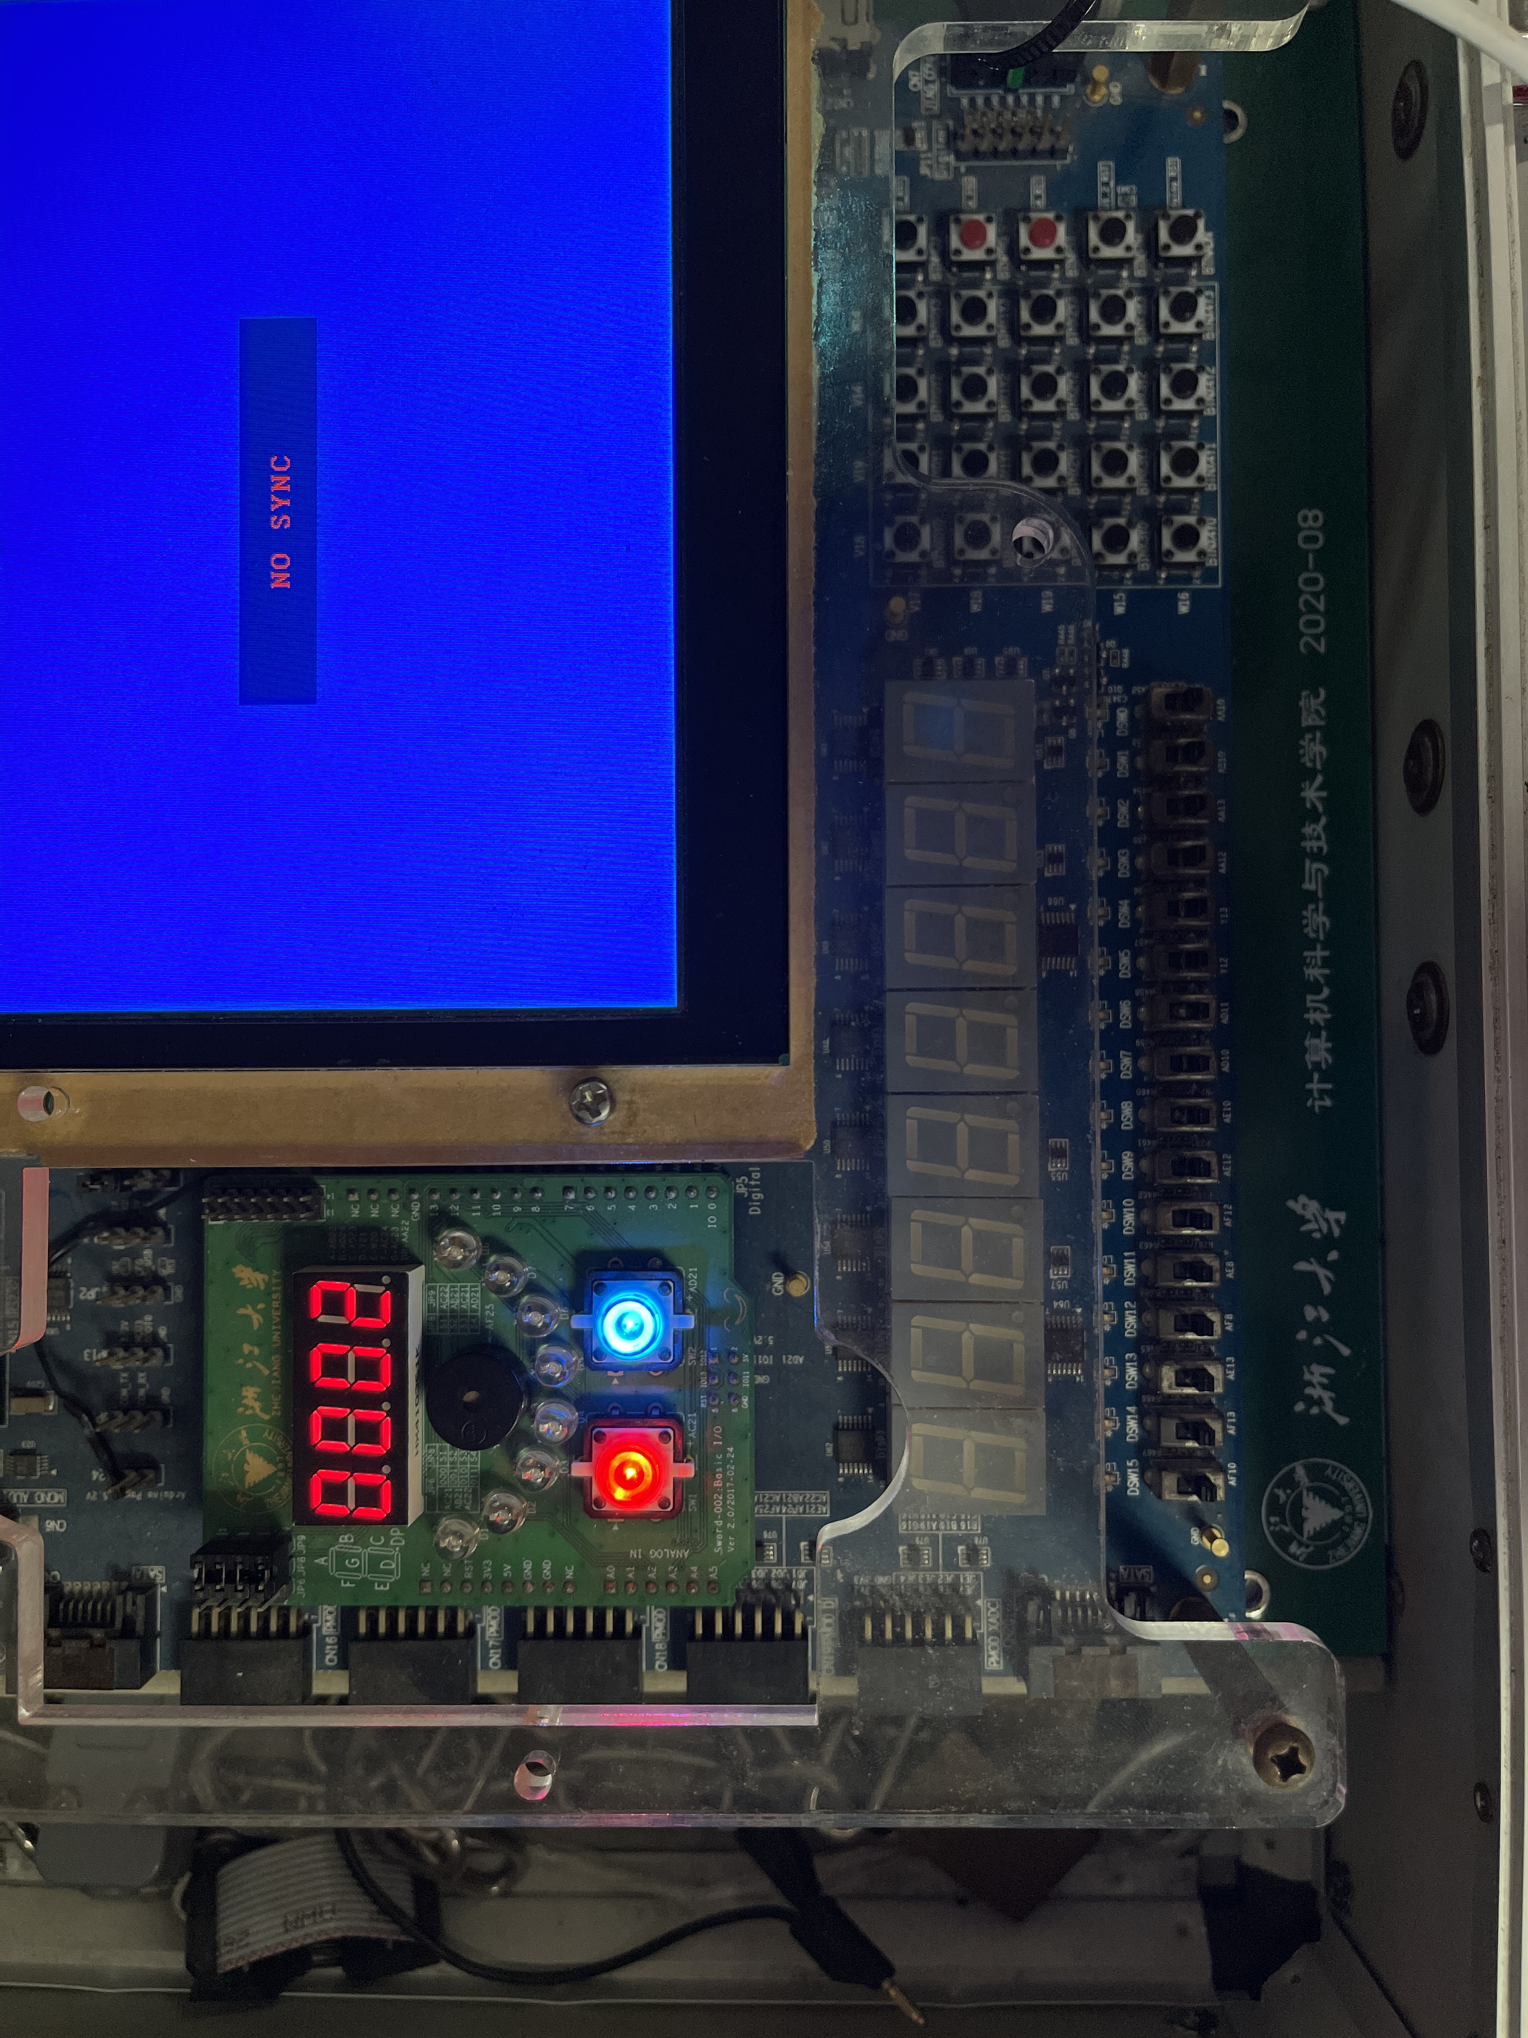SW5、SW6，将运算结果赋给寄存器C，可见加减与或操作均正常进行。

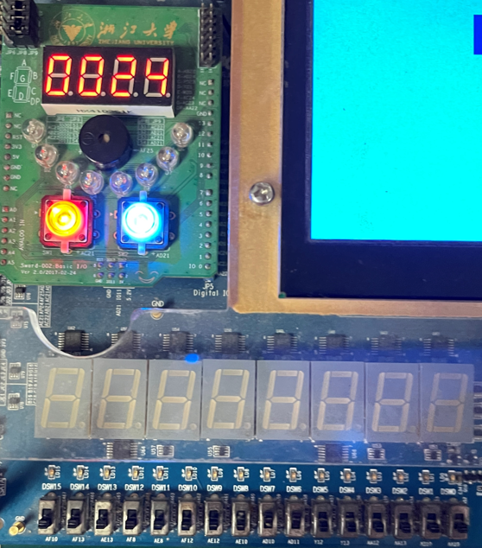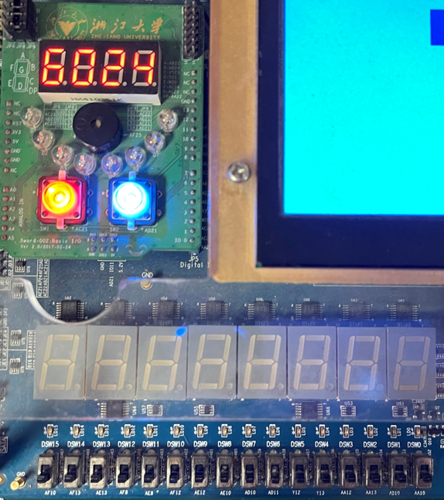、

**四、讨论、心得**

本次实验每一个组件单独实现都并不困难，难的是如何将各个模块正确的链接为一个整体，这就对电路的理解能力乃至Verilog代码的命名规范与整体风格提出了要求，我观察到许多同学因为没有理解Verilog的语法，没有注意模块与线路的明明等问题，在设计各个模块时都能较好的完成但到编写Top代码时便错漏百出。

经过这次实验我最大的收获有两点，其一是深刻的感受到了相较于通过原理图方式绘制电路，通过Verilog代码布线具有直观简洁、便于灵活命名提高可读性、便于多个相同模块复用等好处；其二是让我体会到了就像其他编程语言一样，编写Verilog也需要注意代码风格，命名规范等问题，这对自己高效编写代码和与他人合作都有非常重要的意义。